Ministère de l’Enseignement Supérieur, de la Recherche Scientifique et la Technologie |  | 2EE G6A
UNIVERSITE DE TUNIS  Institut Supérieur des Etudes Appliquées  en Humanités de Zaghouan |  | Proposé par :  ………………  Essayeh Montaha  ……………………………………
Année Universitaire : 2022/2023 | TICCE | Durée 30 Minutes  Enseignant : Akrem SAID

Travail demandé :
Page 1
1 - Créer l’interface suivante (voir l’exécutable) :
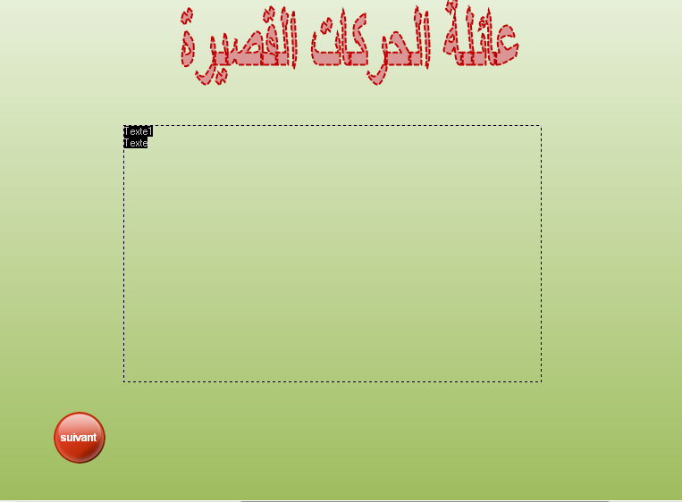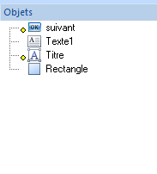

-On clique sur le titre (عائلة الحركات القصيرة ) pour afficher le contenu du texte .
-L’objet rectangle est l’arrière plan )pour les deux pages ) .
Page 2
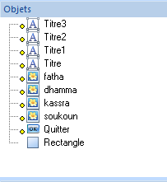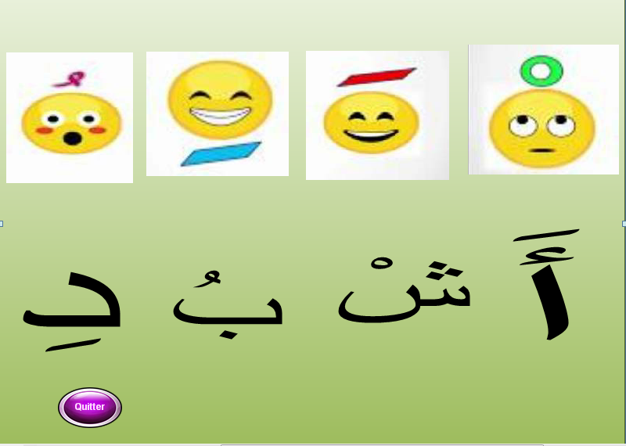
-Les objets « a» , « ch » , « b » , « d» contiennent les alphabets Arabes .
Barème
Page 1 : 2 point
Page 2 : 18 point
L’insertion des objets : 0.25*9=4.5 point
L’événement des objets : 1.5*9=13.5 point

